**ГЕОМЕТРІЯ  
Уроки для 9 класів**

**Тема. Паралельне перенесення**

Мета уроку: формування поняття паралельного перенесення та вивчення властивостей паралельного перенесення; формування вмінь застосовувати вивчені означення і властивості до розв'язування задач.

Тип уроку: комбінований.

Наочність і обладнання: таблиця «Перетворення фігур. Рухи» [13].

Вимоги до рівня підготовки учнів: описують паралельне перенесення; будують фігури, у які переходять дані фігури при паралельному перенесенні; застосовують вивчені означення і властивості до розв'язування задач.

Хід уроку

І. Перевірка домашнього завдання

1. 1.   Перевірити наявність виконаних домашніх завдань та відповісти на запитання, які виникли в учнів при їх виконанні.
2. 2.   Фронтальна бесіда
3. 1)  Що називається поворотом фігури F навколо точки О на кут α?
4. 2)  Сформулюйте властивості повороту.

ІІ. Аналіз результатів самостійної роботи

ІІІ. Сприймання й усвідомлення нового матеріалу

Поняття паралельного перенесення

Паралельне перенесення — перетворення, при якому точки зміщуються в тому самому напрямі на ту саму відстань (рис. 169).

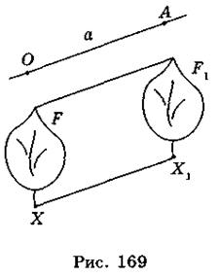

Іншими словами, паралельним перенесенням фігури F в напрямі променя ОА на відстань а називається перетворення F на фігуру F1, унаслідок якого кожна точка X фігуриF переходить у точку X1 фігури F1 у напрямі променя ОА на відстань а.

Введемо на площині декартові координати х і у. Перетворення фігури F, при якому довільна точка (х; у) переходить у точку (x + a; y + b), де а, b — ті самі числа для всіх точок (х; у), називається паралельним перенесенням (рис. 170).

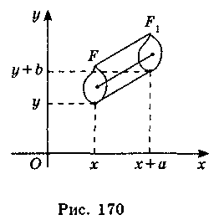

Паралельне перенесення задається формулами 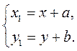 Ці формули виражають координати х1, у1 точки фігури F1, у яку переходить точка (х; у) фігури F при паралельному перенесенні.

Властивості паралельного перенесення

1. 1)  Паралельне перенесення є рухом.
2. 2)  При паралельному перенесенні точки переміщуються вздовж паралельних прямих (або однієї прямої) на ту саму відстань.
3. 3)  Пряма переходить у паралельну пряму (або в себе); промінь переходить у співнапрямлений промінь. Два промені називаються співнапрямленими, якщо дані промені паралельні й лежать по один бік від прямої, що проходить через їх початки, або промені лежать на одній прямій і один із них є частиною другого. На рис. 171 промені ОА і ВС, ОА і МА, ВС і МА — співнапрямлені.

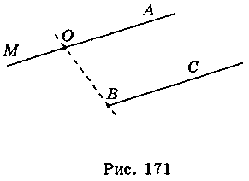

1. 4)  Які б не були точки А і А1 існує єдине паралельне перенесення, при якому точка А переходить у точку А.
2. 5)  Якщо точка А1(х1; ух) є образом точки А(х; у) при паралельному перенесенні, то 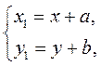 де а, b — деякі числа.

Розв'язування вправ

* 1. 1.   Паралельне перенесення задається формулами х1 = х + 3, y1 = y – 3. У яку точку при цьому паралельному перенесенні переходить точка А(2; 3)?
  2. 2.   Паралельне перенесення задається формулами х1 = х + 1, у1 = - у + 2. Точка А при цьому переходить у точку В(2; 3). Знайдіть координати точки А.
  3. 3.   Точка А(1; 2) при паралельному перенесенні переходить у точку В(3;2). Запишіть формули цього паралельного перенесення.
  4. 4.   Побудуйте паралелограм ABCD. Виконайте його паралельне перенесення:

а) у напрямі АВ на відстань АС;

б) у напрямі АС на відстань АС.

IV. Закріплення й осмислення нового матеріалу

Розв'язування вправ

1. 1.   Чи існує паралельне перенесення, при якому точка А(1; 3) переходить у точку В(0; 2), а точка D(2; 2) переходить у точку С(1; 1)?
2. 2.   Унаслідок паралельного перенесення точка А(-3; 1) переходить у точку В(3; -2). У яку точку при такому перенесенні переходить початок координат?
3. 3.   Паралельне перенесення задано формулами х1 = х – 2, у1 = у + 2. Запишіть рівняння:

а) кола, у яке переходить коло (x – 1)2 + (y – 1)2 = 4;

б) прямої, в яку переходить пряма х + у = 1.

1. 4.   Доведіть властивості паралельного перенесення.

V. Домашнє завдання

1. 1.   Вивчити теоретичний матеріал.
2. 2.   Розв'язати задачі.

Паралельне перенесення задано формулами х1 = х + 2, у1 = у – 2. Запишіть рівняння:

а) кола, у яке переходить коло (x + 1)2 + (y + 1)2 = 9;

б) прямої, у яку переходить пряма х – у = 1.

VI. Підбиття підсумків уроку

Завдання класу

1. 1.   Дайте означення паралельного перенесення.
2. 2.   Перелічіть основні властивості паралельного перенесення.
3. 3.   При паралельному перенесенні точка А(1; -1) переходить у точку В(3; -1). Визначте, які з наведених тверджень є правильними, а які — неправильними.

а) Дане паралельне перенесення задається формулами х1 = х + 2, у1 = у.

б) Початок координат при цьому перенесенні переходить у точку (-2; 0).

в) Точка В при цьому паралельному перенесенні переходить у точку (5; -1).

г) Паралельне перенесення, при якому точка В переходить у точку А, задається формулами х1 = х + 2, у1 = у + 2.